
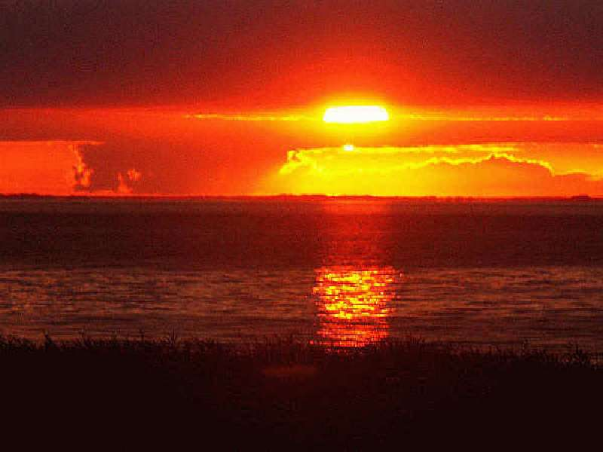
Heliogaia

5.6. Energiewende- Plan
Zur Frage, wer eigentlich die Energiewende plant und was alles dazugehört, fanden wir bis zur Erstellung dieser Seite (2019/20) kaum eine übersichtliche, richtig befriedigende Antwort [124], [59]. Eine feste Planung ist auch problematisch, weil sich alles im Prozess befindet und nur durch das Zusammenwirken sehr vieler Menschen lösen lässt. In kurzen Abständen ergeben sich neue Ideen, Initiativen und Techniken.
Energiesystemmodelle/Szenarien wurden vom Fraunhofer Institut (ISE) unter Annahme verschiedener gesellschaftlicher Prämissen erstellt und laufend aktualisiert [60], bis hin zu stundengenauen Energiecharts in die Zukunft hinein [130]. Ein wichtiger Vorreiter der Energiewende ist das Öko-Institut Freiburg mit seinem "Das Energiewende-Szenario 2020" von 1996 [139]. Bei Agora-Energiewende [145] forscht man seit 2012 nach dem richtigen Weg. Ab 2024 gibt es für Wärme wenigstens den Plan zur Planung, das Wärmeplanungsgesetz - WPG [155].
Weiteres, auch Umfassenderes in zupackend jugendlicher bzw. bürgernaher Frische:
- Ihr habt keinen Plan, darum machen wir einen! (2019) von Claudia Langer u.a., mit Vorwort von Harald Lesch
- Handbuch Klimaschutz (2020) von Karl-Martin Hentschel u.a.; Veröffentlicht durch die Vereine Mehr Demokratie und BürgerBegehren Klimaschutz

Liest man Programmschriften, blättert im Internet, kommt man vielfach zu dem Glauben, Energiewende, das sei hauptsächlich ein Wechsel der Stromerzeuger, Photovoltaik und Windrad, dann noch Elektroautos, Wärmepumpen, Energiemais, Brennwertkessel. Wichtigste Aspekte wie Exergiebetrachtungen und fundierte Abschätzungen zu Wirtschaftlichkeit und Nebenwirkungen fehlen weitgehend. Ein grober Fehler ist die einseitig technokratische Orientierung auf Elektrizität und Wärmepumpe bei Heizsystemen. Aufwendig erzeugter, teils teuer zwischengespeicherter Strom soll nach gängigen Szenarien massenweise mit material- und wartungsintensiver HighTech in einfachen Wärmeanwendungen versenkt werden, woraus eine Menge neuer Probleme erwachsen (siehe Kapitel 5.3). Nutzen wir stattdessen einfache Solarthermie zur Beheizung unserer Städte in einem ihr angemessenem Umfang, steht die hochwertige Elektroenergie für Verkehr und Dekarbonisierung der Prozesse zur Verfügung. Auf Gas-Importe und einen übermäßigen Windausbau kann verzichtet werden. Unser riesiger Raumwärmebedarf lässt sich mit höchstmöglichem Wirkungsgrad komplett und direkt aus der Sonnenstrahlung decken. Das jahreszeitliche Speicherproblem gilt spätestens seit der Veröffentlichung von Heliogaia auch als ökonomisch gelöst: Direkte Sonnenwärme aus Heliogaia-Systemen wird zuletzt preiswerter sein als die konventionelle Raumbeheizung. Speicherkosten für Wärme bleiben in allen gerechneten Szenarien unter 0,005 € pro Kilowattstunde.
Warum Solarthermie in Kombination mit Saisonspeichern für Heizungen gegenüber Strom und Wärmepumpe so klar im Vorteil ist, das lehrt auch ein Blick auf die Rangliste für Wirkungsgrade (siehe unten, S.3) oder in FAQ, Punkte 22, 20, 7.
Um nicht spätere Entwicklungen zu blockieren, muss geplant werden, an welchen Orten welche Teile des Dach- und Fassadenflächenpotentials für Photovoltaik verwendet werden dürfen und welche wir im Hinblick auf die Wärmewende besser für thermische Kollektoren vorbehalten sollten. Dabei sind die technischen Unterschiede bei Erzeugungseffektivität und Transportfähigkeit zu beachten. Wärme muss bei örtlichem Bedarf immer den Vorrang bekommen. Sie wird mehr gebraucht, hat die dreifache Effektivität bei ihrer direkten Erzeugung, aber keinen so großen Verwertungsradius wie Strom, der sich darum auch leicht an anderer Stelle gewinnen lässt. Wärmeoptimierte PVT-Kollektoren können sogar beides. Sie liefern bei gleichzeitig gut verwertbarer Wärmeabgabe gegebenenfalls sogar mehr Strom als einfache PV-Module.
Es gibt weitere wichtige Gründe für detailliertere Planung und Zielsetzung: Wir können uns aus Abhängigkeiten befreien, politische Erpressbarkeit abbauen, denn ungefähr 70% der verbrauchten Energie müssen wir aktuell noch importieren. Das eigene regenerative Potential ist aber so riesig groß, um damit sogar in die Rolle des Exporteurs wechseln zu können.
Das erscheint auch dringend notwendig: Bürgerkriegsähnliche innenpolitische Auseinandersetzungen im Vorfeld und letztlich die Katastrophe von Fokushima haben zur Überwindung der Atomenergie in Deutschland geführt. Bei fast durchgängiger Westwindlage bleibt aber die Bedrohung aus den Kernkraftwerken der Nachbarstaaten bestehen, welche nun sogar noch ausgebaut werden soll, zynischerweise aus Klimaschutzgründen. Wer zahlt uns die Versicherung für den Fall einer Havarie? Und selbst bei „Entschädigung“- welche Lebensqualität bietet eine für Jahrhunderte radioaktiv verseuchte Umgebung dann noch? Es ist unglaublich, dass wir das alles bis vor kurzem auch selbst verzapft oder mit getragen haben.
Werden wir zum Exporteur sauberer Energie, können wir andere beim Austausch dieser bedrückenden Relikte unterstützen. Potentiale und Knowhow sind vorhanden.
Strom- und Gaserzeugung in Wüsten ist keine gute Idee, wenn neue Abhängigkeiten entstehen, wenn die Anlagen mit Sand überweht oder mit Bomben beworfen werden könnten.

Hier soll mit wenig Aufwand und zum selber Nachrechnen ein stark pauschalisierter Überblick über die Machbarkeit einer konsequenten und nachhaltigen Energiewende in Deutschland versucht werden. Dieser ersetzt aber nicht einen Plan. Betrachtungen zu Finanzierung und Zeitläufen fehlen. Zur Verbesserung der Übersichtlichkeit wird teils grob gerundet. Die Zahlen sind von 2019. Das Ergebnis ist auf der letzten Seite zusammengefasst.

Zum Merken
1 TWh= 109 kWh= 3,6 PJ= 3,6*1015 J;
1 Terawattstunde= 1 Milliarde Kilowattstunden= 3,6 Petajoule= 3.600.000.000.000.000 Joule;
1 TWh sind etwa 12 kWh pro BRD-Bürger;
10 TWh/a= 1,14 GW (etwa ein Atomreaktor im Volllastbetrieb).

Annahmen und Voraussetzungen
- Die Energiewende wird auf eigenem Territorium vollzogen. Am Ende sind keine Importe von Energie oder Energierohstoffen nötig.
- Heliogaia wird realisiert und ersetzt 850 TWh Endenergie (zusammen mit der hier vorgesehenen energetischen Gebäudesanierung auf durchschnittlich 80 kWh/m²/a).
- Wasserkraft und Biomasse sind ausgereizt.
- Auf land- und forstwirtschaftlichen Flächen erhält der ökologische Aspekt den Vorrang vor dem energetischen. Parallel zur Energiewende passiert eine Agrarwende. Falls es dadurch zu Potentialeinbußen kommt, gibt es Alternativen.

Der aktuelle Jahres-Energieverbrauch (vor Corona), gerundet
- Endenergie: 2500 TWh
- Primärenergie: 3600 TWh
Wir rechnen ausschließlich mit Endenergie. Das Wachsen der Erneuerbaren wird die Unterscheidung schwinden lassen.

Hauptanteile des verfügbaren regenerativen Potentials
- Solarstrahlung: Jährlich fast 400.000 TWh auf die Fläche Deutschlands (357.582 km²).
1.086 kWh/m²/a Globalstrahlung [13] ergeben durchgängig 124 Watt pro Quadratmeter im Jahresmittel .
Davon sind in der Praxis bis zu 50% mit Kollektoren umsetzbar, je nach Technik und Anwendung.
Auf den 2300 km² in Deutschland dafür nutzbaren Dach- und Fassadenflächen [107] könnten etwa 500 TWh/a an Strom bzw. alternativ etwa 1200 TWh/a an Wärme geerntet werden, in Solarfarmen auf freiem Feld aber praktisch unbegrenzte Mengen.
Eine neuere Ermittlung des Gebäudeflächenpotentials von 2021 kommt auf 12000 km² Fassaden- und 6000 km² Dachfläche [109]. Diese Zahlen sollten aber so nach eigenen Überschlägen nur mit Vorsicht verwendet werden.
- Windenergiepotential an Land beträgt nach [131] auf den dort ausgewählten 13,8% der Fläche zwischen 2400 und 2900 TWh/a. Es gibt aber laut Quelle bei der Realisierung weitere zahlreiche Nutzungseinschränkungen.
- Windenergie auf dem Meer ist praktisch unbegrenzt, hat aber durch national-territoriale und gesetzliche Einschränkungen momentan nur ein Potential von maximal 240 TWh/a (60 GW*4000 Volllaststunden) [77].
Bisher werden von diesen Möglichkeiten nur vernachlässigbar kleine Teile genutzt. In allen Punkten handelt es sich um Jahrespotentiale, wobei die Verfügbarkeit im Moment des Bedarfes nicht garantiert ist. Folglich besteht ein grundlegendes Ausgleichs- und Speicherproblem.

Wirkungsgrade und Besonderheiten der Wandler für regenerative Energien
Welcher Teil der auf einer verfügbaren Fläche eintreffenden Sonnenstrahlung lässt sich in der Praxis durch die verschiedenen Möglichkeiten einfangen und energetisch verwenden?
Rangliste:
- Solarthermie: ...20 bis 55%, je nach Gerätetyp und Temperatur auch deutlich mehr [119] [58]
- Photovoltaik: ...12 bis 22%
- Windkraftwerke: ...5%, errechnet nach [131]
- Photosynthese: ...1 bis 2%
- Landwirtschaft: 0,13% bei Strom-, 0,38% bei Wärmenutzung, abgeschätzt mit [101]
- Forstwirtschaft: 0,08% bei Strom-, 0,23% bei Wärmenutzung, abgeschätzt aus Tabelle
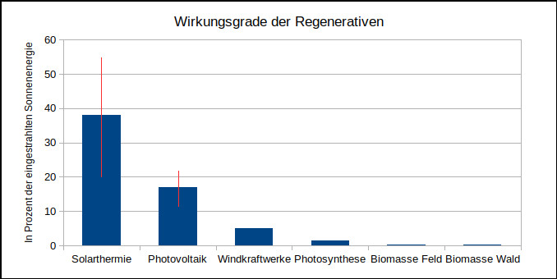
Bei Windkraftwerken besteht die Besonderheit, dass einerseits ein Vielfaches der beernteten Fläche landschaftsästhetisch verändert wird, andererseits nur ein winziger Bruchteil von 2...3% wirklich bebaut werden muss (Fundament, Kranplatz und Zuwegung; etwa 5000 m² pro Anlage). Will man so den Energiegewinn auf die beeinflusste Fläche beziehen, ergibt sich je nach Aspekt (landschaftsästhetisch, energetisch, landwirtschaftlich) ein völlig anderes Bild. Da man die Türme wegen der gegenseitigen Windverschattung nicht beliebig dicht aufstellen kann, erhalten wir unter energetischem Aspekt obige 5% (als Anteil der geernteten Energiemenge, bezogen auf die im gesamten Windpark eingestrahlte Energie).
Wind entsteht letztlich aus flächenbezogener Sonnenstrahlung, jedoch überregional. Damit könnte das von Windenergieanlagen vereinnahmte Gebiet gleichzeitig noch durch Solarthermie-, PV- oder PVT-Kollektoren belegt und so dreifach oder mit Landwirtschaft sogar vierfach genutzt werden.
Eine ähnliche Argumentation ergibt sich für Wasserkraft, die hier aber wegen ihrer geringen Bedeutung für Deutschland nicht weiter betrachtet wird.

Über die Machbarkeit der Energiewende
Nehmen wir den Endenergieverbrauch vor Corona mit 2500 TWh und ignorieren zugunsten der Einprägsamkeit kleinere Überschneidungen, dann gehen etwa ein Drittel in den Niedrig-Temperatur-Wärmeverbrauch, ein Sechstel in den industriellen Prozess-Wärmeverbrauch bei über 80°C und jeweils rund ein Viertel in Strom und Verkehr:

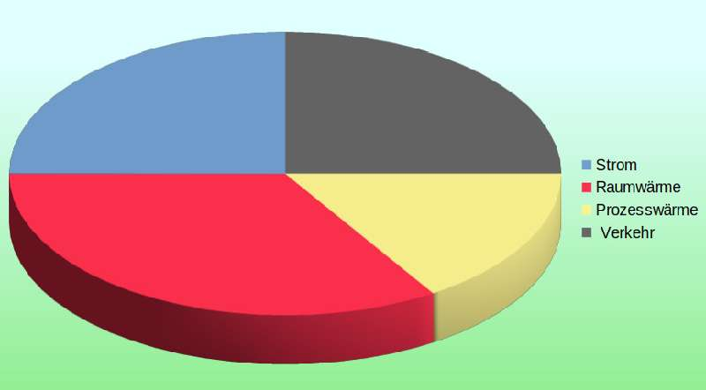
Bild 1: Endenergieverbrauch in Deutschland: gerundet 2500 TWh
(genauere Zahlen findet man in [151] zu Jahr 2019; [152] zu Jahr 2022)

- Der Niedrig-Temperatur-Wärmeverbrauch muss mit 850 TWh/a durch Heliogaia ausgeglichen werden,
- Rund 200 TWh/a der Stromerzeugung stammen bereits aus Wind, Wasser und Photovoltaik.
Ein Mehrbedarf für die Umstellung selbst wird nicht angesetzt, weil die bestehenden Industrien und Gewerke teilweise nur ihre Arbeitsrichtung ändern, wodurch keine signifikante Erhöhung der energetischen Aufwendungen zu erwarten ist.
So müssen für eine vollständige Energiewende noch ca. 1450 TWh/a eingespart, zusammengeschoben oder durch nachhaltige Quellen ersetzt werden.
Für eine kluge Einteilung dieser Menge sind vor allem Wirtschaft und Verbraucher verantwortlich.
Die Vermeidung von Verschwendung als primärer Maßnahmenkomplex ist bekannt und wurde hinlänglich oft vorgetragen.
Unvollständige Liste:
- Lastverkehr verlegen, von der Straße auf Schienen und Wasserwege.
- Schiene konsequent ausbauen und elektrifizieren, Rückführung der Energie aus Bremsungen und Bergab-Fahrten ins Netz.
- Lukrative, möglichst kostenfreie Personenbeförderung per Bahn und ÖPNV, dafür Erhöhung der Kraftstoffsteuer.
- Streichung der KFZ-Steuer, damit Kostenreduktion für ruhenden Verkehr.
- Vermeiden der Kurzstreckenflüge.
- Zusammenrücken von Wohn- und Arbeitsort zur Vermeidung von Berufsverkehr (Wahl von Wohn- und Arbeitsstelle, Homeoffice, Städteplanung).
- Aufbau eines sicheren, vom sonstigen Verkehr weitgehend unabhängigen Radverkehrsnetzes.
- Begrenzung des rasant wachsenden Verbrauchs der Server (z.B. durch Einsatz wesentlich effizienterer Speicher).
- Begrenzung des Standby-Verbrauchs (z.B. kein Standby mehr über 10 mW ab 2025).
- Wärmeanwendungen von Strom im Niedrigtemperatursektor konsequent solarthermisch ersetzen.
- Alternativen zur elektrischen Raumkühlung suchen.
- Kälteanwendungen auf Bedarf, Dämmung und Aufstellungsort prüfen, mit Wärmeanwendungen kombinieren.
- Kraft-Wärme-Kopplung: Wärmeerzeugung (insbesondere Prozesswärme) mit Stromerzeugung koppeln, bei hohem Strom- Wirkungsgrad.
- Wärmekraftwerke abschalten. In Restlaufzeit vollständige Verwertung der Abwärme im Wärmenetz mit Saisonspeicher.
- Industrien/ Gewerbe zusammenrücken, bilden von vielstufigen Wärmenutzungskaskaden bei abfallender Temperatur mit Raumwärme ganz am Ende, im Saisonspeicher zwischengelagert.
(einmal phantasiert z.B. Stahlhütte - Zementbrenner - Keramik/Ziegelbrennofen - ... -Bäckerei - Brauerei - Raumwärme)
- Recyclingmaterial sauberer erfassen und einsetzen, man braucht im Schnitt nur ein Viertel des Energieeinsatzes gegenüber der Verwendung natürlicher Rohstoffe.
- Mehr mit Holz bauen und anderen ortstypischen nachhaltigen Baustoffen, weniger mit Beton und Stahl.
Diese Liste betrifft vornehmlich den Aufwand für die Bereiche Verkehr, Strom und Hochtemperatur- Prozesswärme (zusammen rund 1700 TWh/a), die wegen zunehmender Elektrifizierung künftig verschmelzen werden.
Lassen sich davon 40% vermeiden (inklusive der Effizienzsteigerungen durch den Wechsel der Antriebsarten im Verkehr), müssen aus den oben errechneten 1450 TWh/a nur noch 770 TWh/a ersetzt werden (1450-1700*0,4=770).
Etwa 100 TWh/a davon können jeweils
- aus dem Holzzuwachs der Wälder und
- durch konsequente Nutzung organischer Reststoffe und von Schnittgut aus der Landwirtschaft in Biogas-, Ethanol- und Pyrolyse-Anlagen
genutzt werden.
Wald und Feld wurden im Zuge der bisherigen Energiewende bereits überstrapaziert. Große Teile der hiervon noch in Raumwärme eingebundenen Ressourcen setzt Heliogaia wieder frei. Hohe Exergie (Energie-Wertigkeit) und gute Speicherfähigkeit der Produkte lassen sie gut für thermisch intensive Industrieprozesse oder für Antriebe geeignet erscheinen.
Eine ökologisch aufbauende Gewinnung biologischer Rohstoffe und eine bodenverbessernde, kohlenstoffspeichernde Verwendung der Rückstände haben vor der Energienutzung Vorrang, z.B. zur Erzeugung von Kompost und Terra Preta; ebenso ein (zwischenzeitlich) höherer Verwendungszweck, z.B. Holzbau.
Das Wald- und Feldpotential von 2 mal 100 TWh/a kann hier voll angerechnet werden, weil es in der bisherigen Bilanz nicht vorkommt. Es verbleiben 570 TWh/a (770-100-100=570).
Zusammen mit den bereits realisierten 200 TWh an jährlicher regenerativer Stromerzeugung aus Wind, Wasser und Photovoltaik sind für eine komplette Energiewende insgesamt 770 TWh/a verfügbare Elektroenergie nötig (570+200=770).
Für eine teilweise notwendige Wandlung in andere Nutzungsformen (z.B. Gase), die nötige Speicherung und Umverteilung werden pauschal insgesamt 25% Verluste unterstellt, wodurch der Betrag für Elektroenergie nochmals auf 1027 Einheiten erhöht werden muss (75% von 1027 ergeben 770).
Wasserstoffspeicher verursachen 40 bis 50 % Verluste [127], Pumpspeicher 20%, Batteriespeicher 10 bis 20%, Netze 6%.
Weil die Wasserkraft mit ihren ausgebauten 18 TWh/a nicht wesentlich zum Zuwachs beitragen kann, verteilt sich jener auf Wind und Photovoltaik, was ein Wachstum der beiden Sektoren um den Faktor 5,6 bedeutet (1027/(200-18)= 5,6).
Bei einer zur bisherigen Entwicklung proportionalen Zunahme müssen
- die Windbranche auf rund 750 TWh/a und
- die Solarbranche auf rund 300 TWh/a
ausgebaut werden.
Für die gesamte Inanspruchnahme von Flächen bedeutet das:
- Bei 25% Offshore-Anteil der Windkraftwerke würden zusammen mit den bereits vorhandenen Anlagen rund 4 bis 5 % der Fläche durch die Aufstellung beeinträchtigt, was aber nur einen geringen Einfluss auf die sonstige Nutzung hat. Maximal 0,1% werden wirklich bebaut. Geht man dabei jedoch nicht umsichtig und ausgesprochen „landschaftsökonomisch“ vor, wird eine unnötig großflächige Beunruhigung des Landschaftsbildes für viele Menschen unerträglich sein.
- Die für 300 TWh benötigten Photovoltaik-Kollektoren könnten bei Ernten von 150 kWh/m²/a (entspricht 14,2% Wirkungsgrad) bereits vollständig auf 2000 der 2300 km² geeigneten Dach- und Fassadenflächen untergebracht werden, z.B. auf 1000 km² als Hybridkollektoren mit zusätzlicher Wärmeabgabe und auf 1000 km² als normale PV-Module.
- Für Röhrenkollektoren blieben dann noch immer 300 km² Dach oder Fassade übrig.
Entsprechend Endergebnis der Abschätzung unter Heliogaia (Tabelle, Zeile Zusammenfassung) ist bei einem Anteil von knapp 50% Röhrenkollektoren eine Kollektorfläche von etwa 2000 km² für unsere komplette Wärmeversorgung nötig. Zieht man davon die im Beispiel bereits aufgeführten Dächer und Fassaden mit 1000+300 km² ab, bleiben noch 700 km², das sind mit Aufstellungsumgebung rund 2000 km² Kollektoren auf freiem Feld, 0,6% der Gesamtfläche.
Andererseits: Für eine hypothetisch angenommene komplette Aufstellung aller PV- und Wärmekollektoren nur auf freiem Feld bräuchte man bei maximaler Anwendung von Hybridtechnik 3000 km², einschließlich der nötigen Aufstellungsumgebung rund 8000 km², also 2,3 % der Gesamtfläche.
Weil die Gebäude sicherlich, wenn auch wahrscheinlich nicht vollständig einbezogen werden, wird sich die Beanspruchung der offenen Flächen im Bereich zwischen 1 und 2% einstellen. Diese Gebiete sind nicht verloren, denn sie eignen sich nebenher zur Regeneration überanspruchter Böden, zum Artenschutz [149] und wegen der Umzäunung zur wolfssicheren Freiland-Tierhaltung, FAQ Frage 15.
Zum Vergleich: Der Verkehr belegt 5% unserer Böden.

Neben der Einrichtung von Heliogaia wird also bei vernünftigem Umgang mit den Ressourcen eine Verfünffachung bis Versechsfachung des bisherigen Wind- und Photovoltaik-Ausbaues die komplette Energiewende ermöglichen. Das vorhandene Potential ist ausreichend, mit Vorbehalt der zu errichtenden Verteilungs- und Speichertechnik.
Die Erweiterungen sollten unter Hinzunahme eines großen Teils an Offshore-Technik und Repowering [147] auch konsensfähig sein. Ansonsten wären weitere Sparpotentiale zu erschließen.
Ökonomischer Treibstoff für einen zügigen Fortschritt sind demokratisch und politisch justierte Fördermittel sowie eine wirksame Höhe der CO2-Steuer.
Bei Kostenerwägungen müssen immer auch die noch nicht bezahlten Kosten des Klimawandels im Hintergrund gesehen werden, welche parallel auflaufen und mit jeder weiteren Verzögerung exponentiell zunehmen. (siehe Kapitel Klimawandel und die nicht einbezogenen Kosten)

Zusammengefasst werden die 2500 TWh/a Endenergie- Bedarf also folgendermaßen ersetzt:

- Bau von Heliogaia-Netzen, 450 TWh/a
- Energetische Sanierung des Gebäudebestandes, 400 TWh/a
- Vermeidung von Verschwendungen, 680 TWh/a
- Höher temperierte Industrie- Prozesswärme teilweise aus Holzzuwachs, 100 TWh/a
- Treibstoff, Biogas, Prozesswärme aus der Verwertung von organischen Resten und Schnittgut, 100 TWh/a
- Ausbau der regenerativen Elektroenergie nebst Netzen und Speichern von 200 auf ca. 1000 TWh/a
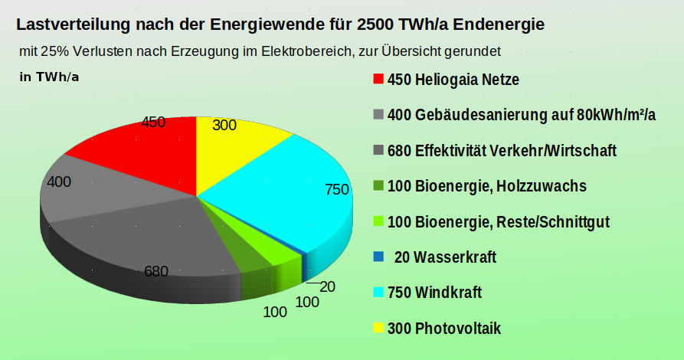
Bild 2: Verteilung der Energieträger nach der Energiewende Deutschlands in TWh/a

